cÁTEDRA iii
Práctica Escuela especial de lenguaje altos de Chiguayante

Integrantes: Yaritza Avilez González - Ma. Constanza Córdova Gatica – Ninoska Martínez Bustos
Asignatura: Práctica Intermedia en Escuela Lenguaje I
Docente: Helga Tuschner Lobos.
Fecha: 02-07-2021

Introducción
El presente informe se basa en la elaboración de 2 planificaciones con sus respectivos recursos educativos para el nivel asignado durante el semestre en cuestión, el cual es NT2 de la Escuela especial de lenguaje Altos de Chiguayante. Las planificaciones están en favor de potenciar y fortalecer contenidos de los núcleos de pensamiento matemático y lenguaje verbal, de esta manera los estudiantes consolidaran aún más sus aprendizajes para enfrentar los siguientes niveles de escolaridad.
En cuanto a los contenidos a trabajar para el núcleo de pensamiento matemático, se reforzarán los números del 1 al 10, con recursos audiovisuales, concretos y lúdicos. Por otra parte, el contenido a reforzar para el núcleo de lenguaje verbal es comprension de textos no literarios, contando también con recursos audiovisuales y lúdicos. De esta manera se capta de manera más significativa el aprendizaje, lo que va de la mano con el aprendizaje por descubrimiento, donde los estudiantes son partícipes de sus procesos de enseñanza-aprendizaje.
De acuerdo a los procesos de enseñanza- aprendizaje es fundamental que los estudiante, reciban de parte de los docentes herramientas adecuadas para superar las barreras existentes durante dicho proceso, por otra parte el rol de la familia debe ser activo y comprometido con los objetivos de aprendizaje que se disponen para sus hijos, es vital que el apoyo de parte de ellos sea constante y que genere confianza, de esta manera sus hijos sentirán contención para enfrentar las diversas situaciones que se pudiesen presentar en distintas áreas, por ejemplo la importancia de la contención emocional que se presente en el hogar, sobre todo porque son estudiantes pequeños y presentan la necesidad de explorar y socializar con otros niños/as de su edad; para todo esto el apoyo de la familia es una base y pilar potente dentro del desarrollo de nuestros alumnos, tanto académicamente como social y afectivo. Por último, es importante mencionar el rol docente ya que ello les brindará una mayor independencia escolar y autonomía al momento de tener que realizar sus actividades, con la implementación de estrategias de enseñanza pertinentes a las características, interés y necesidades de cada uno de ellos.

PROGRAMA DE INTERVENCIÓN PEDAGÓGICA

NOMBRE ESTUDIANTE | Yaritza Avilez González – Ma. Constanza Córdova Gatica – Ninoska Martínez Bustos
NOMBRE TUTOR (A) | Helga Tuschner Lobos

Número sesión: | 1 | Ob. Específico de la sesión: Reforzar los números del 1 al 10 a través del juego “el luche” en el hogar. |  |  | Función/es cognitivas a trabajar: Atención, memoria, lenguaje y habilidades visoespaciales
Ámbito: Interacción y comprensión del entorno |  |  | Núcleo: Pensamiento matemático |  | Objetivo de BCEP: OA 7: Representar números y cantidades hasta el 10, en forma concreta, pictórica y simbólica.
EXPERIENCIA DE APRENDIZAJE  Juego y aprendo con los números del 1 al 10 |  |  |  | RECURSOS | INDICADORES DE EVALUACIÓN
Inicio: Se da comienzo a una nueva jornada de clases en línea, luego se saluda a los estudiantes y se dará a conocer el objetivo de ésta, posteriormente se realiza gimnasia cerebral, para la activación cognitiva de los estudiantes relacionada al contenido que se abordará. A continuación, se les presenta la canción de los números del 1 al 10.  Desarrollo: La docente estrega las instrucciones correspondientes a los estudiantes donde indicara como deben jugar al luche, con ayuda de sus padres realizarán el juego del luche con materiales a elección y que estimen convenientes en el cual deben realizar las casillas del luche y los números de manera ascendente. Al momento del juego el niño deberá nombrar en voz alta cada número por el cual irá saltando.  Cierre: Finalizada la actividad la docente felicita al curso destacando su participación y enfatiza en la mejora de objetivo para las próximas sesiones. Se realiza una retroalimentación mediante preguntas como ¿Qué vimos hoy? ¿Te gustó la clase? Para integrar los conocimientos los estudiantes trabajan en la guía de aprendizaje que se envió con posterioridad a sus hogares, para así verificar el logro del objetivo de la clase. Se les comenta que la clase siguiente se trabajaran los números de manera simbólica y pictórica |  |  |  | -Presentación Power Point “gimnasia cerebral”  -Video de YouTube https://www.youtube.com/watch?v=gf3RDfQ8tJw  -Dispositivos móviles (celular, Tablet, y/o computador.  -Cinta adhesiva  -Tiza  -Marcadores  -Guía de aprendizaje “Recortar y/ pintar y pegar los números del 1 al 10”
  Indicadores | SI | NO
  Identifica números del 1 al 10 al momento de realizar el luche
  Reconoce los números del 1 al 10 al momento del juego
  Verbaliza los números del 1 al 10 al momento del juego.
  Realiza un orden correcto de los números en la guía de aprendizaje
  Mantiene una actitud positiva al realizar las actividades

Número sesión: | 2 | Ob. Específico de la sesión: Fortalecer la comprensión lectora, mediante el relato de una leyenda y verificar lo aprendido mediante un cuestionario interactivo. |  | Función/es cognitivas a trabajar: atención, memoria, lenguaje
Ámbito: Comunicación integral |  |  | Núcleo: Lenguaje verbal | Objetivo de BCEP: OA 6: Comprender contenidos explícitos de textos literarios y no literarios, a partir de la escucha atenta, describiendo información y realizando progresivamente inferencias y predicciones
EXPERIENCIA DE APRENDIZAJE  La leyenda del Copihue |  |  | RECURSOS | INDICADORES DE EVALUACIÓN
Inicio: Se da comienzo a una nueva jornada de clases en línea, luego se saluda a los estudiantes y se dará a conocer el objetivo de ésta. Con el fin de captar el interés de los estudiantes, la docente les presenta un video de la leyenda del copihue, por la conmemoración del nuevo año mapuche.  Desarrollo: Luego de observar y escuchar la leyenda del copihue, la docente procede a entregar las instrucciones de la actividad. Los estudiantes responden un cuestionario digital con preguntas que hacen alusión al relato donde la docente podrá ir evidenciando los aciertos y errores de cada uno de los estudiantes.  Cierre: Finalizada la actividad la docente felicita al curso destacando su participación y enfatiza en la mejora de objetivo para las próximas sesiones. Se realiza una pequeña retroalimentación preguntando ¿de qué se trataba la leyenda? ¿Y si les gustó? Para culminar la docente invita a sus estudiantes a realizar un dibujo libre y con materiales a elección de lo que mas les gustó de la leyenda |  |  | -Video de YouTube “Leyenda del copihue” https://www.youtube.com/watch?v=7eJheQ6Ys1A  -Material digital lúdico https://wordwall.net/play/18654/747/203  -Marcadores  -Hoja de block o cuaderno  -Témperas  -Lápices de colores
  Indicadores | Si | No
  Realiza predicciones sobre información literal presentada en la leyenda
  Reconoce los protagonistas del relato
  Aporta con ideas principales de la leyenda
  Mantiene una actitud positiva al realizar las actividades.

Infografía pensamiento matemático
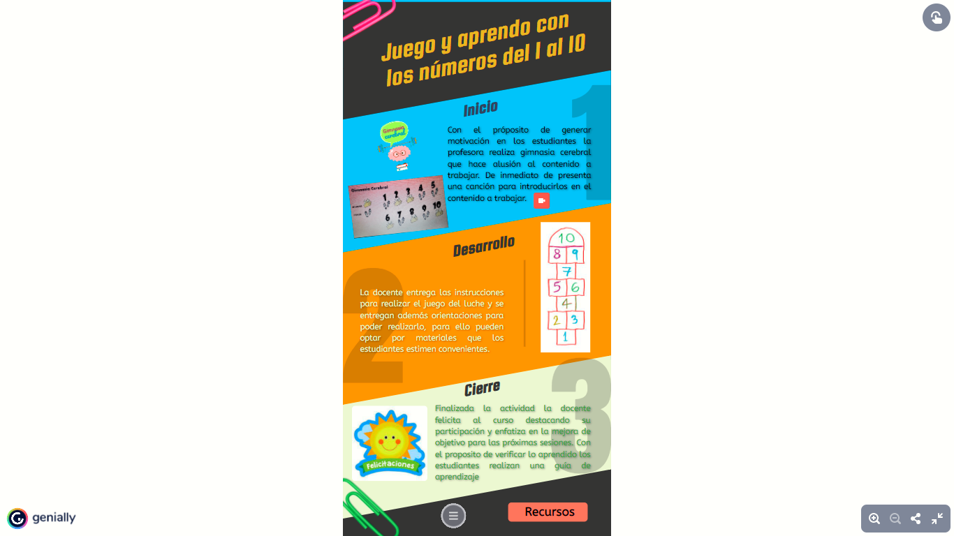
La elección de la estrategia de enseñanza está completamente ligada al aprendizaje significativo, el cual resulta ser mas eficaz cuando se entregan recursos en los que los estudiantes puedan manipular y explorar.
A raíz de la contingencia sanitaria actual, es importante romper con las rutinas y generar espacios participativos y colaborativos dentro de los hogares.
https://view.genial.ly/60df9bf13d2af40d5e922e3a/interactive-content-infografia-pensamiento-matematico
Infografía lenguaje verbal
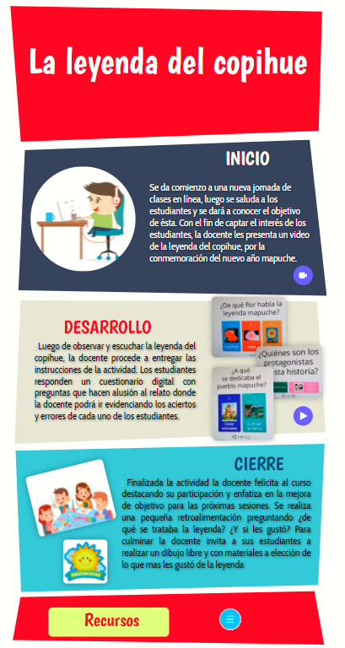
La elección de la estrategia de enseñanza está completamente en favor de potenciar la comprensión lectora en los estudiantes de preescolar.
Es importante potenciar los conocimientos con recursos que sean llamativos y que generen un interés relevante en favor de los procesos futuros de la lectoescritura.
https://view.genial.ly/60dfc49b9ce6db0d8cfd2be3/interactive-content-infografia-lenguaje-verbal

Reflexiones finales
Yaritza Avilez González:
Con respecto a la elaboración de planificaciones y recursos materiales, puedo mencionar que son herramientas que fomentan y potencian los aprendizajes de cada estudiante, es importante que estos recursos sean pertinentes y respeten los estilos y ritmos de aprendizaje. Además, emplear planificaciones diversificadas implica que como docentes aportemos con diferentes maneras de entregar los conocimientos y el cómo los estudiantes, por medio de sus intereses los puedan llevar a cabo, ya que no está estipulado que se enseñe de una manera en específico, es esencial que se agoten las ideas y los recursos para ampliar la mirada en cuanto a las estrategias de enseñanza que el docente implemente en modalidades presenciales y on-line. De acuerdo con esto, el docente debe ser un profesional competente que cuente con las capacidades y habilidades para responder a los contextos inciertos que se puedan presentar, por ejemplo, la actual contingencia sanitaria que nos afecta de una u otra manera.
Por medio de los recursos a utilizar es posible que los estudiantes aprendan de manera más lúdica los contenidos, logrando así que los aprendizajes sean significativos y duraderos en el tiempo. Con respecto a la realidad actual se ha dificultado el proceso de enseñanza, por lo que es fundamental contar con herramientas atingentes que den respuesta a todas las necesidades y estilos de aprendizajes de cada uno de los estudiantes. Dicho esto, los recursos que estrategias educativas deben ser diseñadas y vinculadas con cada planificación a desarrollar de acuerdo con los objetivos esperados y al contexto de clases virtuales, por lo tanto, los recursos deben ser lo más didácticos e interactivos posibles, con el fin de fomentar la motivación y atención de los estudiantes promoviendo el libre desarrollo del pensamiento y potenciando a su vez la capacidad intelectual de los y las estudiantes.

Ma. Constanza Córdova:
Durante el trascurso de practica pude constatar que todo lo referente a temáticas a NEE hay un mundo nuevo por descubrir, sin perder el enfoque el que tiene como principal objetivo entregar una educación de calidad a cada estudiante, respondiendo a cada necesidad y realidad de los educandos, rigiéndose por normativas educativas con base a la igualdad de oportunidades e inclusión social.
El centro de práctica, Escuela de Lenguaje Altos de Chiguayante principalmente se enfoca en proporcionar a su alumnado herramientas que contribuyan en su proceso de formación facilitando a que cada uno forme su autonomía adecuada a sus procesos y progresos de aprendizaje. Es vital entregar conocimientos necesarios para que los niños y niñas se desarrollen en la vida diaria y a futuro puedan mejor su calidad de vida. Cabe destacar que el rol que cumple la educadora diferencial de la mano de todo su entorno de colaboradores de trabajo es inmensamente fundamental para que el día de mañana logren bienestar con ellos mismos y sentirse seguros de todo su proceso de aprendizaje.
El lenguaje es una herramienta que necesita como base a docentes dedicados que logren aplicar y lograr una función y mejorar el desempeño en el área del lenguaje, lo cual adquiere oportunidades y mejor calidad de vida más aun sabiendo que año a año los colegios son más exigentes en relación con los aprendizajes. Es por lo que, resulta esencial aportar y entregar recursos en favor del logro de los objetivos predispuestos por el curriculum. Sin duda no es solo regirse por dicho documento, puesto que como educadoras debemos ser capaces de proporcionar diversas estrategias de enseñanza de acuerdo con las características, gustos e intereses de cada estudiante.

Ninoska Martínez Bustos:
A modo de reflexión podemos comentar que debido a los tiempos que estamos viviendo y de acuerdo a la pandemia actual del Covid-19, en la que la educación se ha visto afectada y nos ha puesto en escenarios que a veces son complicados debido a que los estudiantes y docentes han tenido que adaptarse a nuevas metodologías que no en todos los hogares ha estado establecida de manera correcta, ya sea por lo tiempos de los apoderados, falta de implementos tecnológicos como wifi, computadores, impresoras, etc. Si bien la Escuela “Altos de Chiguayante”, ha puesto material a disposición del alumnado para mejorar y ayudar lo más posible en el rendimiento académico de los estudiantes en las distintas áreas curriculares, aun así, se puede evidenciar que las prácticas pedagógicas adaptadas a la situación no siempre se implementan de buena manera.
Esto se debe a que muchos apoderados también han tenido que adaptar sus vidas e implementar las actividades escolares dentro del hogar. Las docentes del establecimiento esperan poder lograr los objetivos propuestos para el año escolar de sus estudiantes con la finalidad de facilitar y ayudar a maximizar las habilidades de los estudiantes para que estas puedan ser de utilidad en los siguientes años que cursará y puedan así poder ligarlas y utilizarlas en su vida cotidiana.
En cuanto a modo de pandemia como estudiantes en práctica, nos ha dificultado la situación en la que hoy en día estamos pasando ya que, se ha visto impactado el desarrollo de nuestras actividades presenciales por lo que nos ha afectado y hemos tenido que ajustarnos a cambios significativos ya que, debido a que la enseñanza-aprendizaje se logra en escenarios reales, son esas instancias más enriquecedoras en donde logramos mayor aprendizaje y llevar a cabo nuestros conocimientos teóricos aprendidos.
La educación en cualquier de los casos nos obliga como futuras docentes a reinventar cada día soluciones para obtener buen resultado y a pesar de tener obstáculos siempre querremos brindar lo mejor de nosotras.

